1. Completa os quadros seguintes com frações na forma irredutível.
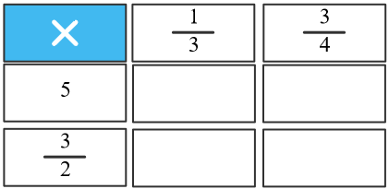
1.1.

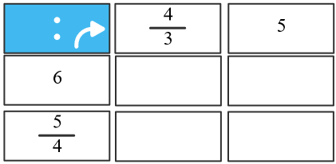
1.2.

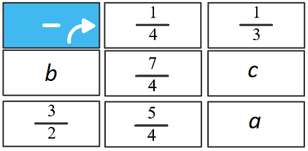
2. O quadro ao lado está incompleto, pois falta determinar os valores de a, b e c.

Determina:
2.1. o valor de a | 2.2. o valor de b | 2.3. o valor de c
Resposta: $a=\boxed{\begin{aligned} \\ \\ \end{aligned}}$ | Resposta: $b=\boxed{\begin{aligned} \\ \\ \end{aligned}}$ | Resposta: $c=\boxed{\begin{aligned} \\ \\ \end{aligned}}$

3. A cada expressão faz corresponder a carta em que o número é o valor da expressão.
Apresenta todos os cálculos.
Expressão |  | Carta
. $2^{3}×\left(1-\frac{1}{2}\right)$ |  | 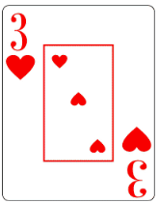
. ${\left(\frac{1}{2}\right)}^{7}×4^{7}:2^{4}$ |  | 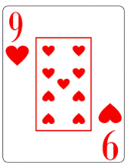
. ${\left(\frac{3}{2}\right)}^{2}-\frac{1}{2^{2}}+7$ |  | 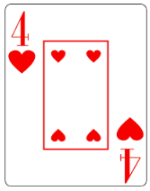
. ${\left(\frac{5}{3}\right)}^{7}:{\left(\frac{5}{3}\right)}^{6}+\frac{2^{2}}{3}$ |  | 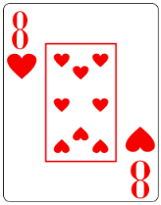

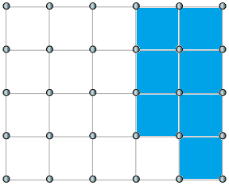
4. Na figura está representado um retângulo dividido em 20 quadrados iguais, em que 7 dos 20 quadrados foram pintados.
4.1. Representa, na forma de fração, a parte do retângulo que não foi pintada.

4.2. Determina, em percentagem, a parte do retângulo que foi pintada, começando por completar a igualdade seguinte.
$$\frac{7}{\boxed{}}=\frac{\boxed{}}{100}$$
Resposta: %
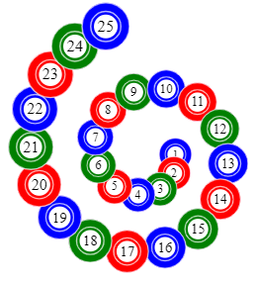
5. Na figura estão representadas as 25 primeiras fichas de uma sequência formada por 100 fichas numeradas de 1 a 100.
As cores das fichas são: a número 1 é azul, a número 2 é vermelha e a número 3 é verde. Esta sequência de cores repete-se nas restantes fichas.
5.1. Entre as fichas número 50 e número 85, quantas são as fichas verdes?
Assinala com X a opção correta.
$\boxed{} \text{9}$ $\boxed{} \text{1} 3$ $\boxed{} \text{12}$ $\boxed{} 15$
5.2. Para uma ficha da sequência ser de cor azul, qual deve ser o resto da divisão do número dessa ficha por 3?

6. A Catarina representou, numa decoração de Natal, uma sequência numérica em 10 bolas (na figura estão apenas oito bolas).
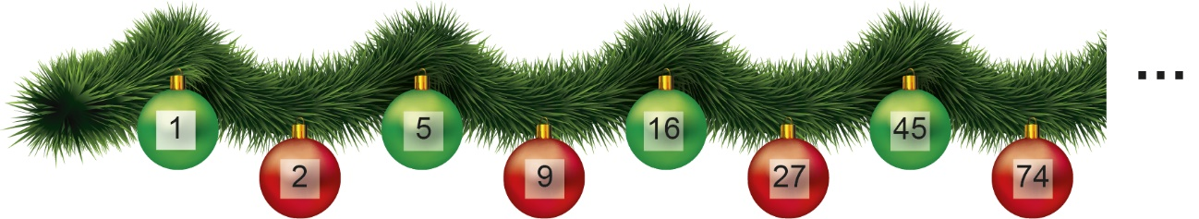

A lei de formação da sequência é a seguinte:
. A primeira bola tem o número 1.
. A segunda bola tem o número 2.
. O número de cada uma das restantes bolas é obtido adicionando 2 à soma dos números das duas bolas anteriores.
6.1. Determina os números correspondentes à 9.ª e à 10.ª bolas.
6.2. Determina $\text{m.d.c}\text{.} (27, 45)$.
6.3. Os números 16 e 45 são primos entre si? Explica a tua resposta.
FIM

